Nama : Dandi Azrul Syahputra
Kelas : 1D
No.absen : 06
Link git :
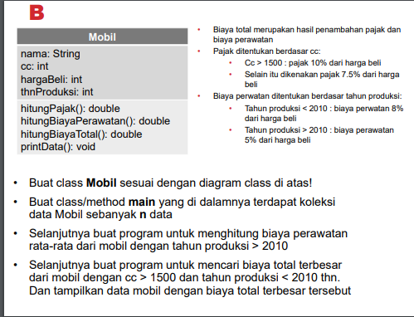

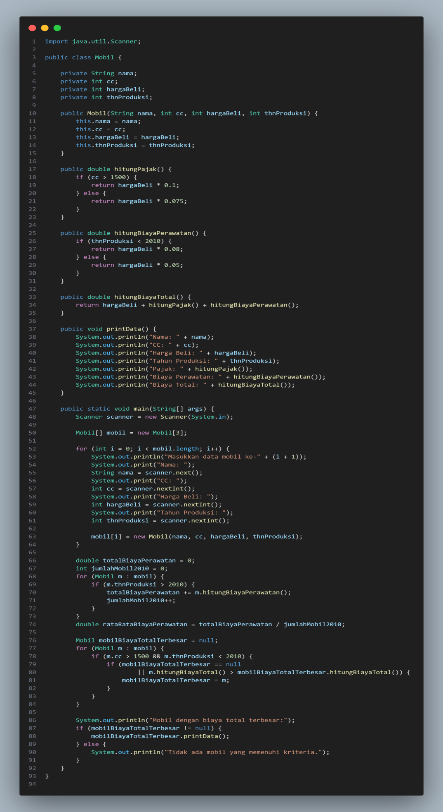
Program java :

Hasil run program :
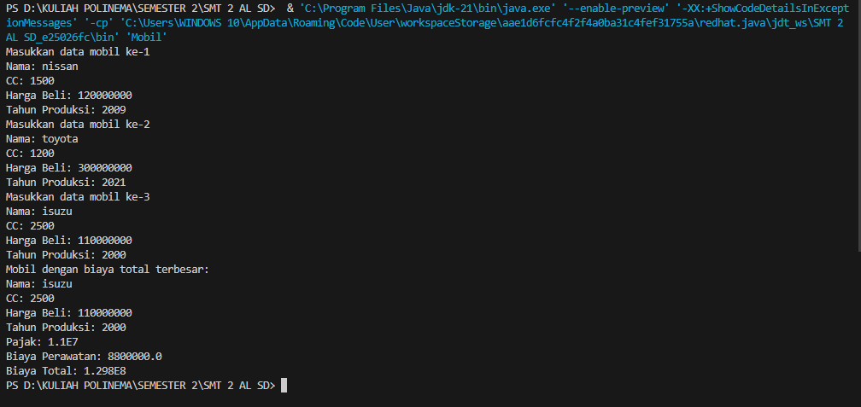
Penjelasan program :
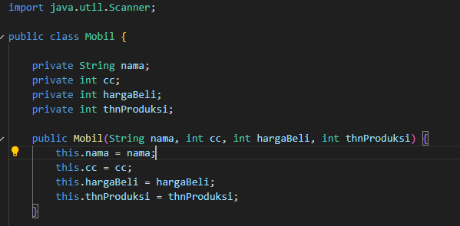
- Deklarasi Kelas Mobil:

Kelas Mobil memiliki properti-properti berikut:
- nama: String untuk menyimpan nama mobil.
- cc: Integer untuk menyimpan kapasitas mesin mobil.
- hargaBeli: Integer untuk menyimpan harga beli mobil.
- thnProduksi: Integer untuk menyimpan tahun produksi mobil.
Kelas ini memiliki sebuah konstruktor yang digunakan untuk menginisialisasi objek Mobil dengan nilai-nilai propertinya.

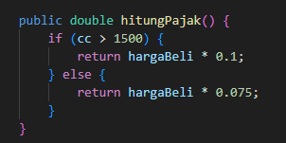
- Metode hitungPajak():

- Metode ini mengembalikan jumlah pajak yang harus dibayarkan berdasarkan kapasitas mesin mobil. Jika kapasitas mesin di atas 1500 cc, pajaknya adalah 10% dari harga beli, jika tidak, pajaknya adalah 7.5%.

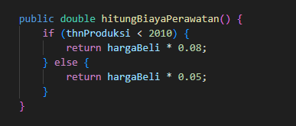
- Metode hitungBiayaPerawatan():

- Metode ini mengembalikan biaya perawatan mobil berdasarkan tahun produksi. Jika tahun produksi kurang dari 2010, biaya perawatannya adalah 8% dari harga beli, jika tidak, biaya perawatannya adalah 5%.

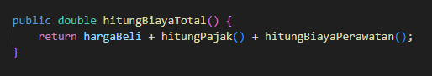
- Metode hitungBiayaTotal():

- Metode ini mengembalikan total biaya mobil yang terdiri dari harga beli, pajak, dan biaya perawatan.

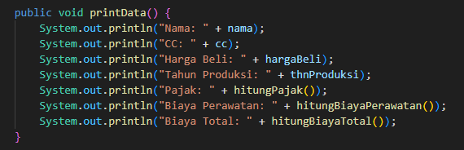
- Metode printData():

- Metode ini digunakan untuk mencetak data mobil beserta perhitungan pajak, biaya perawatan, dan biaya total ke layar.
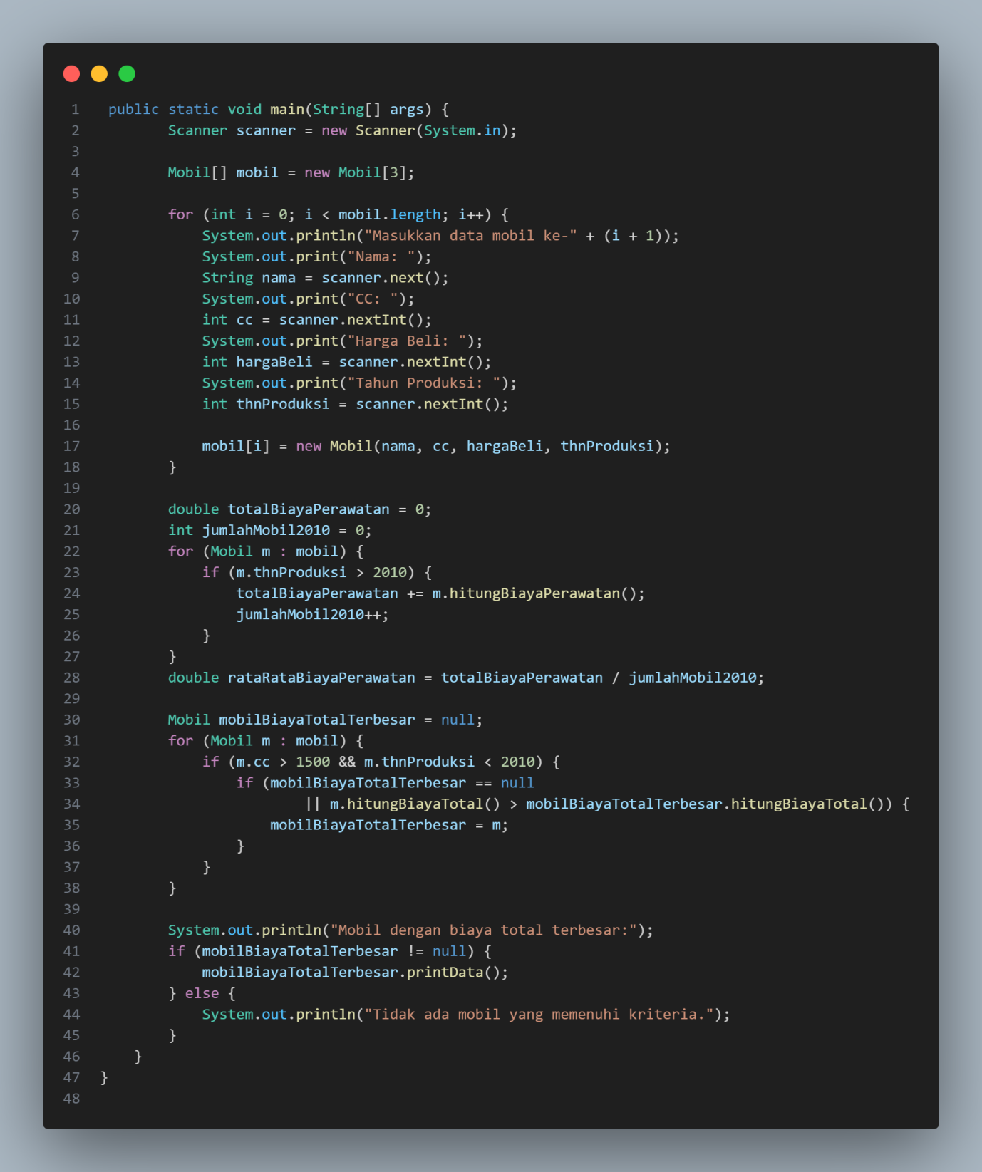

- Metode Main():
- Metode ini merupakan titik masuk utama program.
- Program akan membuat array objek Mobil dengan panjang 3.
- Selanjutnya, program akan meminta pengguna untuk memasukkan data mobil sebanyak 3 kali menggunakan objek Scanner.
- Setelah data dimasukkan, program akan menghitung rata-rata biaya perawatan untuk mobil yang diproduksi setelah tahun 2010.
- Program juga akan mencari mobil dengan biaya total terbesar, yang memiliki kapasitas mesin di atas 1500 cc dan diproduksi sebelum tahun 2010.
- Hasil dari proses tersebut akan ditampilkan ke layar menggunakan metode printData().
- Jika tidak ada mobil yang memenuhi kriteria, program akan menampilkan pesan "Tidak ada mobil yang memenuhi kriteria."

